**ĐẠI HỌC QUỐC GIA THÀNH PHỐ HỒ CHÍ MINH**

TRƯỜNG ĐẠI HỌC KHOA HỌC TỰ NHIÊN

KHOA CÔNG NGHỆ THÔNG TIN

**---oOo---**



**BÁO CÁO BÀI TẬP 2**

**INTEGER ARITHMETIC - TÍNH TOÁN SỐ NGUYÊN**

Họ và tên sinh viên: Huỳnh Tấn Thọ

Mã số sinh viên: 19120383

Lớp: 19_1

Môn học: Hệ thống máy tính

Giảng viên: Lê Quốc Hòa

Thành phố Hồ Chí Minh, tháng 4 năm 2021

**MỤC LỤC**

MỤC LỤC 2

Ảnh chụp màn hình kết quả 3

Đánh giá 10

**1. ẢNH CHỤP MÀN HÌNH KẾT QUẢ**

* Nhập một trong hai số (hoặc cả hai số) không phải số nguyên, chương trình sẽ yêu cầu người dùng nhập lại.

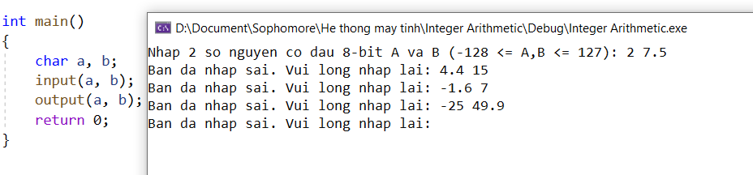

* Nếu nhập một trong hai số (hoặc cả hai) là số nguyên quá 8 bit, tức không nằm trong khoảng từ -128 đến 127, thì cũng sẽ yêu cầu nhập lại.

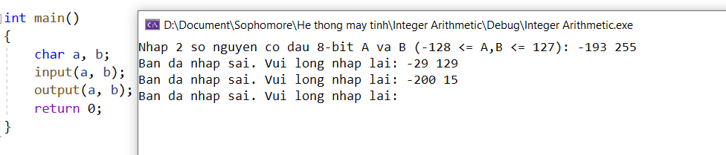

* Chương trình sẽ yêu cầu nhập lại liên tục, cho đến khi số nhập vào là hợp lệ. Lúc này chương trình mới cho ra kết quả.

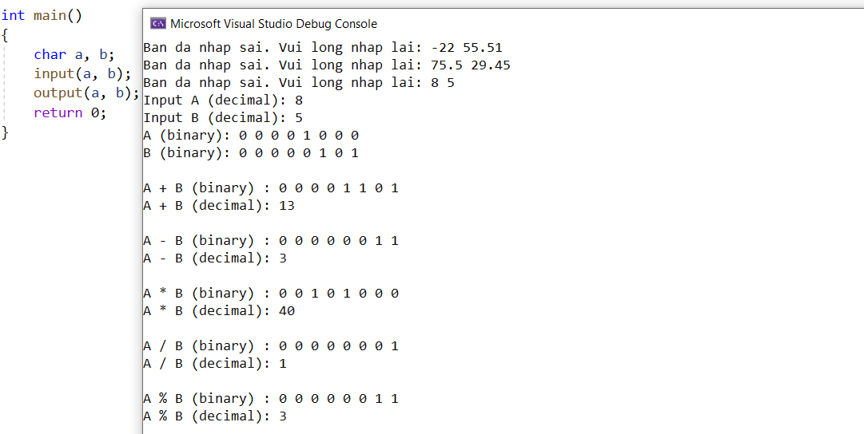

* Nhập A và B đều là 0.

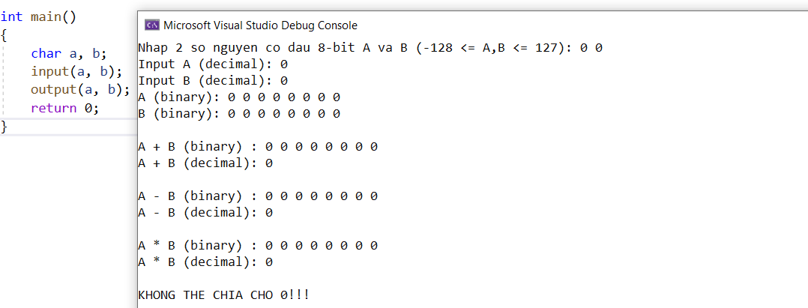

* Nhập A là một số nguyên dương, B là số 0. Chương trình báo “Không thể chia cho 0”.

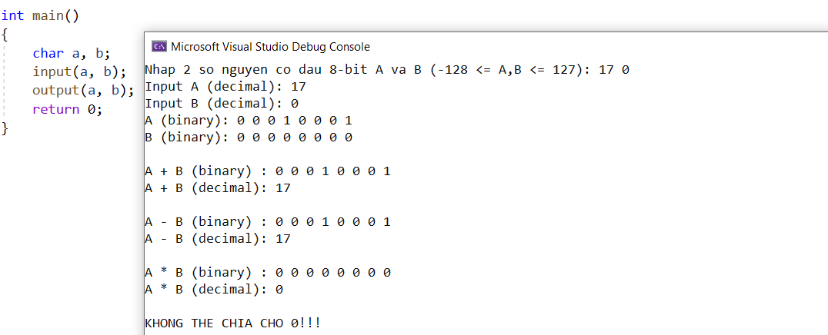

* Nhập A là số 0, B là số nguyên dương.

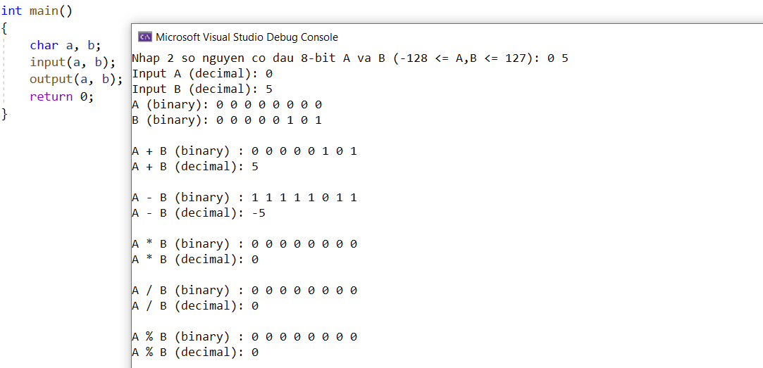

* Nhập A là số nguyên âm, B là số 0. Chương trình báo “Không thể chia cho 0”.

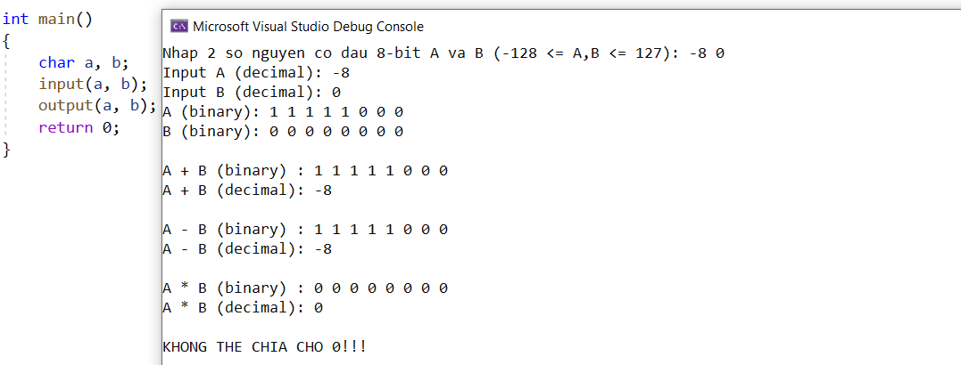

* Nhập A là số 0, B là số nguyên âm.

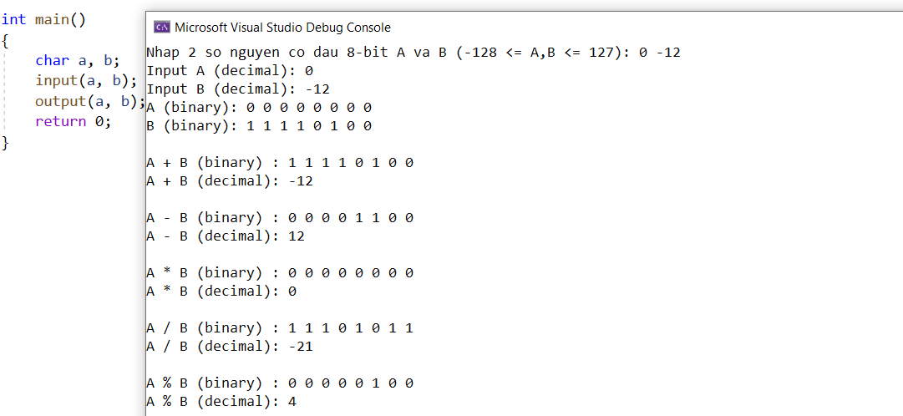

* Nhập 2 số A, B nguyên dương.

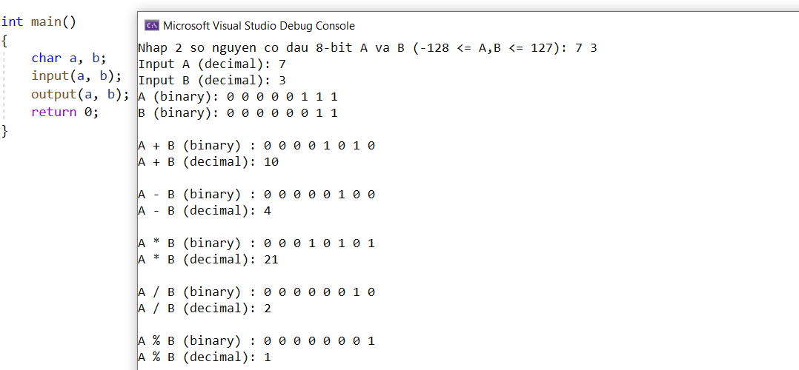

* Nhập 2 số A, B nguyên dương.

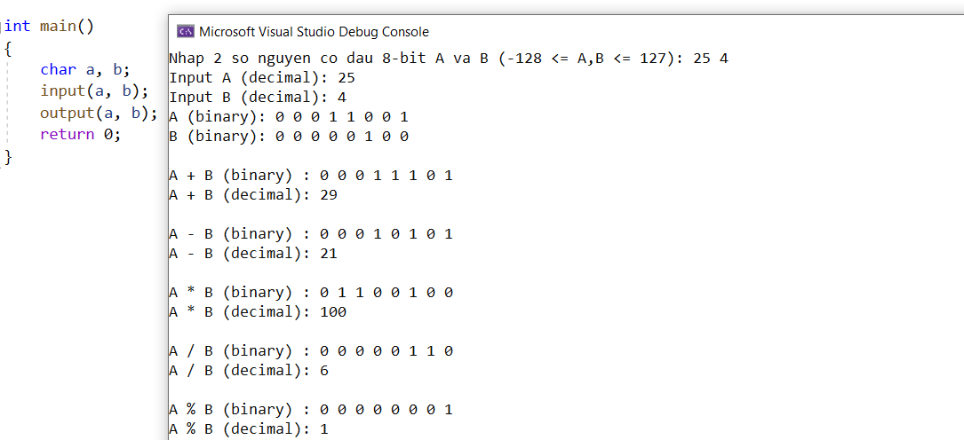

* Nhập 2 số A, B nguyên dương.

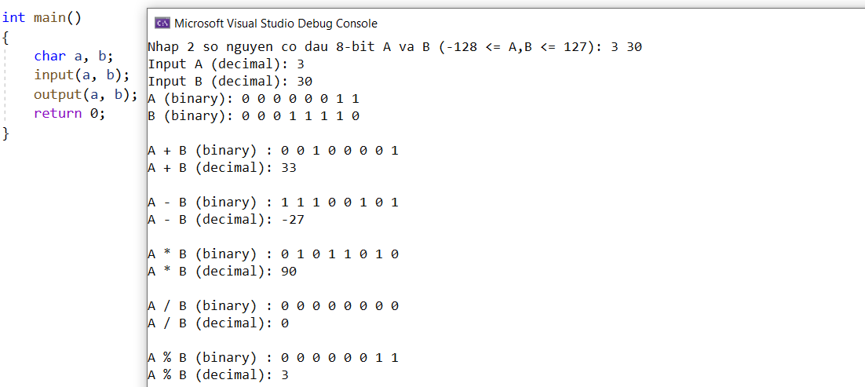

* Nhập 2 số A, B nguyên dương. Kết quả phép cộng và nhân bị overflow

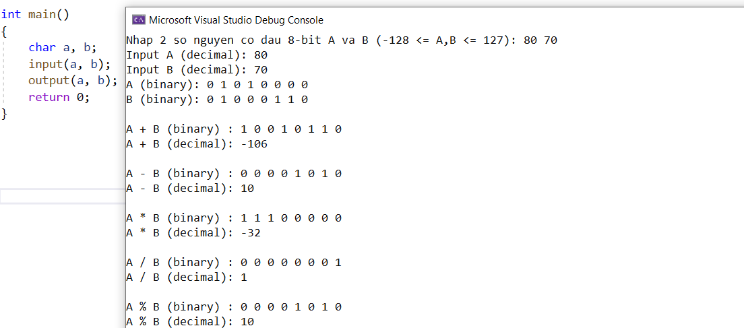

* Nhập 2 số A, B nguyên dương. Kết quả phép nhân bị overflow do 160 quá 8 bit.

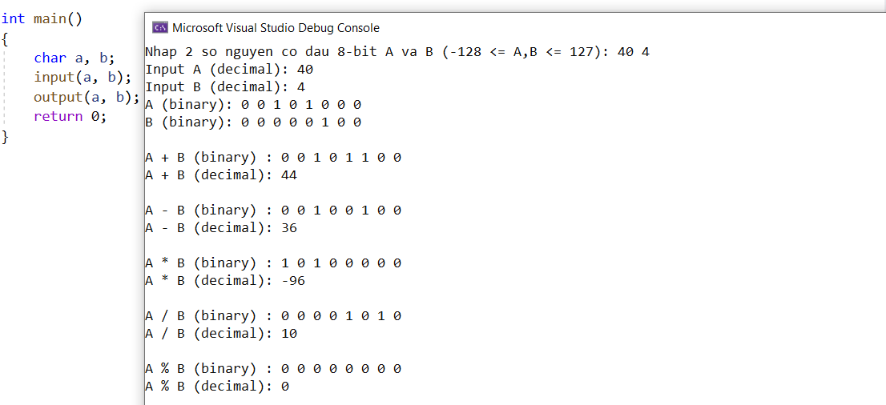

* Nhập số A nguyên dương, B nguyên âm.

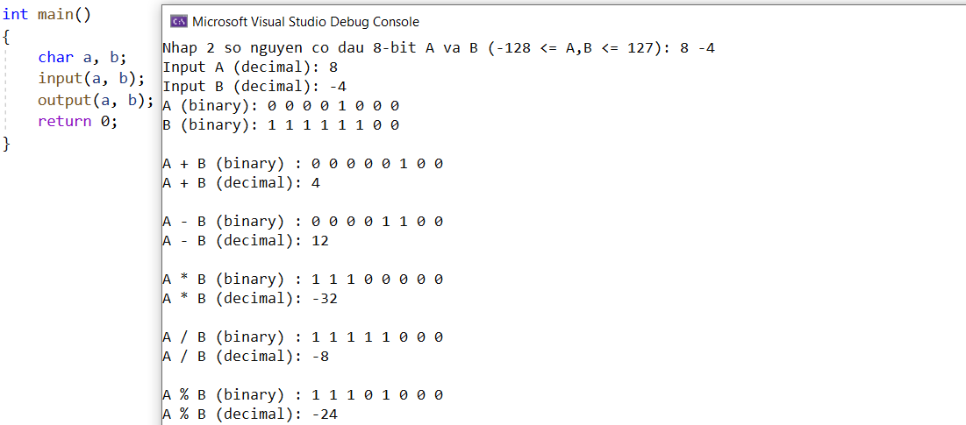

* Nhập số A nguyên dương, B nguyên âm. Kết quả phép trừ và nhân bị overflow

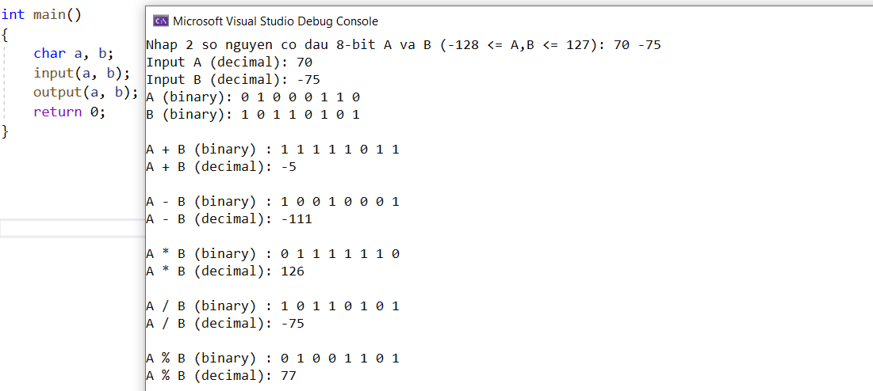

* Nhập số A nguyên âm, B nguyên dương.

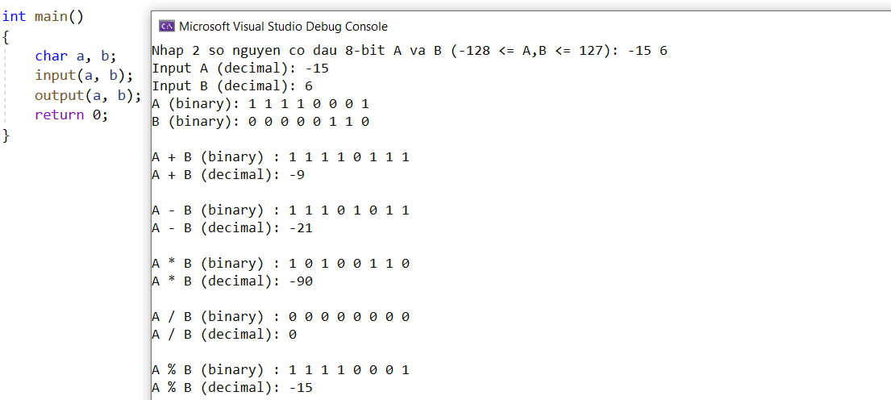

* Nhập số A nguyên âm, B nguyên dương. Kết quả phép trừ và nhân bị overflow.

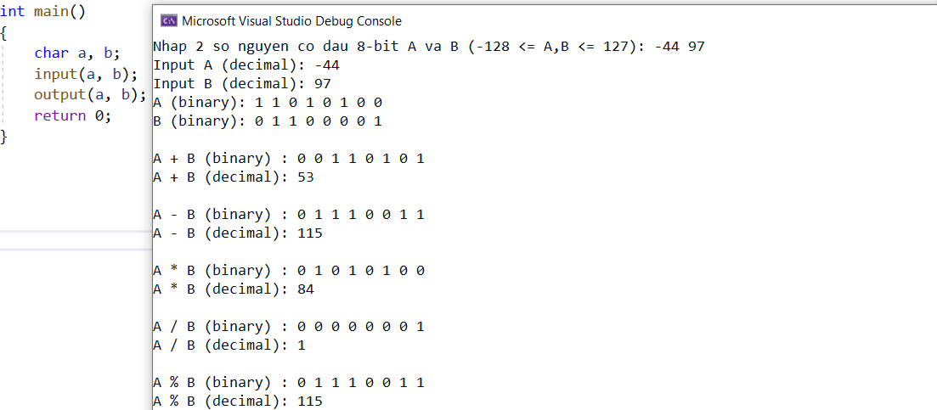

* Nhập số A nguyên âm, B nguyên dương. Kết quả phép nhân bị overflow.

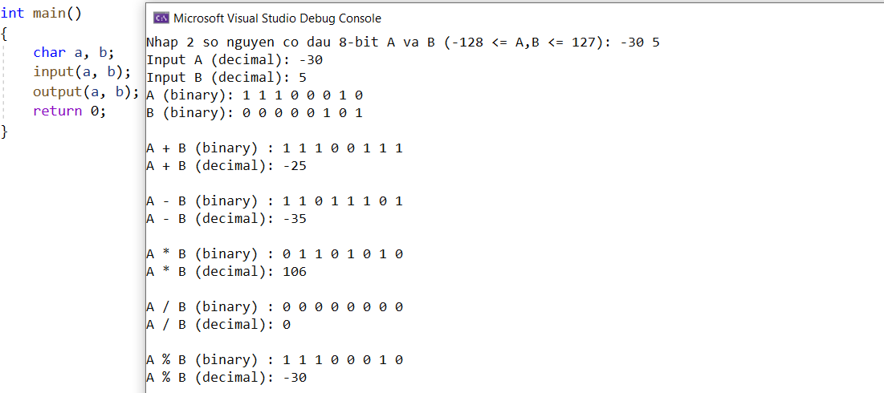

* Nhập 2 số A, B nguyên âm

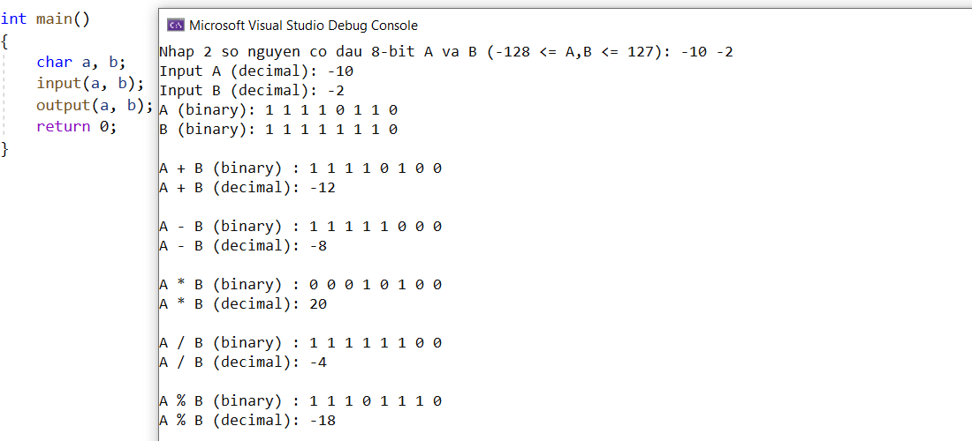

* Nhập 2 số A, B nguyên âm

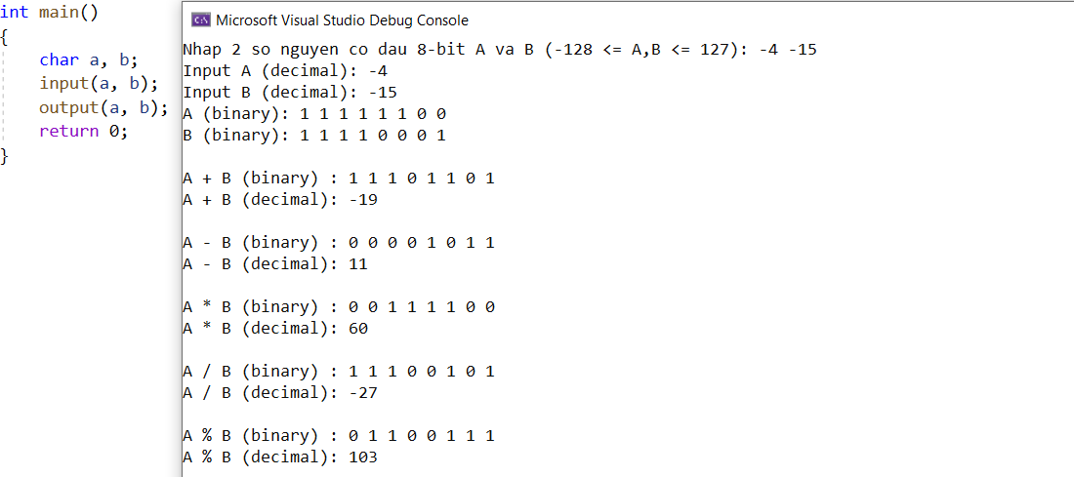

* Nhập 2 số A, B nguyên âm. Kết quả phép cộng và nhân bị overflow

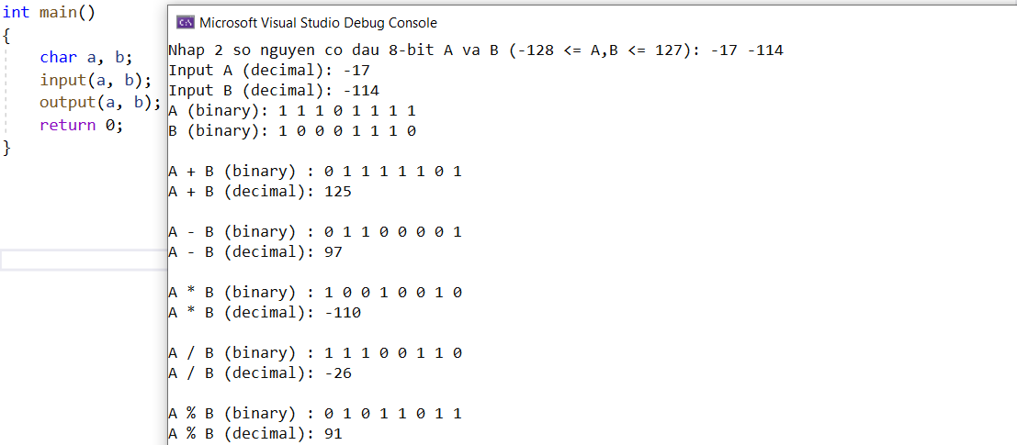

* Nhập 2 số A, B nguyên âm. Kết quả phép nhân bị overflow do 169 quá 8 bit

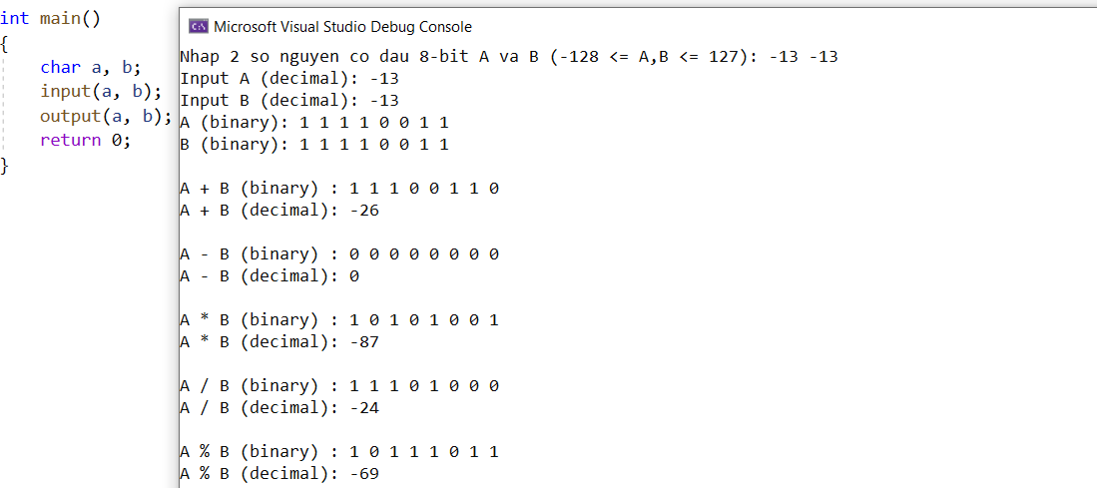

**2. ĐÁNH GIÁ KẾT QUẢ BÀI LÀM**

* Tỉ lệ phần trăm hoàn thành: 99%.